Proiect ML pentru Predicția Timpului Petrecut pe Site (Web Analytics)
Curs de Inginerie AI(AI engineering)
Bucuresti, iunie 2026

Cursant: Draghescu C. Radu

Cuprins
Capitol 1. Rezumat executiv 3
Capitol 2. Context și obiective 3
Capitol 3. Date și preprocesare 3
Capitol 4. Metodologia Machine Learning 4
Capitol 5. Modele evaluate 4
Capitol 6. Rezultate model ales și interpretare 5
Capitol 7. Valoare de business 5
Capitol 8. Implementare tehnică 6
Capitol 9. Competențe demonstrate 6
Capitol 10. Concluzii 6

Capitol 1. Rezumat executiv
Scop: dezvoltarea unui model Machine Learning pentru estimarea timpului petrecut de utilizatori pe un site web.
Date utilizate: date reale Google Analytics (100.000 înregistrări, 19 caracteristici).
Sursa: Kaggle → Google Cloud.
Format initial al datelor: SQL → CSV.
Metodologie: curățare date, feature engineering, codificare categorii, standardizare, antrenare și evaluare modele.
Model selectat: Linear Regression Enhanced.
Rezultate: R²=0.4651, MAE=195 secunde, RMSE=365 secunde.
Aplicabilitate: optimizarea experienței utilizatorilor, marketing și analiză comportamentală.

Capitol 2. Context și obiective
Problema: organizațiile care utilizează platforme web au nevoie să înțeleagă și să anticipeze comportamentul utilizatorilor pentru îmbunătățirea experienței și creșterea conversiilor.
Obiectiv: dezvoltarea unui model ML care să estimeze timpul petrecut pe site pe baza datelor colectate prin Google Analytics.

Capitol 3. Date și preprocesare
Caracteristici utilizate:
- visitNumber (Numeric)
- pageviews (Numeric)
- hits (Numeric)
- timeOnSite (Numeric)
- browser (Categorical)
- country (Categorical)
- device_category (Categorical)
Prelucrarea datelor:
- eliminarea valorilor lipsă;
- eliminarea outlierilor;
- codificarea caracteristicilor categorice (One-Hot Encoding);
- standardizarea datelor;
- feature engineering (5 caracteristici suplimentare).
După prelucrare au rămas aproximativ 51.009 înregistrări valide.

Capitol 4. Metodologia Machine Learning
Fluxul proiectului:
Date brute → Curățare date → Feature Engineering → Train/Test Split (80/20) → Antrenare modele → Evaluare modele → Selectare model final.
Au fost comparate mai multe abordări de regresie pentru predicția variabilei țintă timeOnSite.

Capitol 5. Modele evaluate
Linear Regression Enhanced: R²=0.4651, MAE=111, RMSE=271
Rezultate obtinute la criterii de evaluare a modelelor:
- Versiunea simpla:
Model | R² Score | RMSE (s) | MAE (s) | Time (s)
Linear Regression | 0.455337 | 273.899048 | 113.975816 | 0.025749
Polynomial Regression | 0.453702 | 274.310027 | 116.003702 | 0.035028
Random Forest | 0.443950 | 276.747467 | 102.785943 | 0.508564

- Versiunea imbunatatita:
Model | R² Score | RMSE (s) | MAE (s) | Time (s)
Linear Regression | 0.465128 | 271.426033 | 111.483276 | 0.041578
Polynomial Regression | 0.446630 | 276.079639 | 102.086388 | 1.724876
Random Forest | 0.270676 | 316.947271 | 107.149755 | 1.163950

Concluzie: modelul Linear Regression Enhanced oferă cel mai bun echilibru între performanță, stabilitate și interpretabilitate.

Table 1 - comparatie criterii evaluare modele simple si imbunatatite
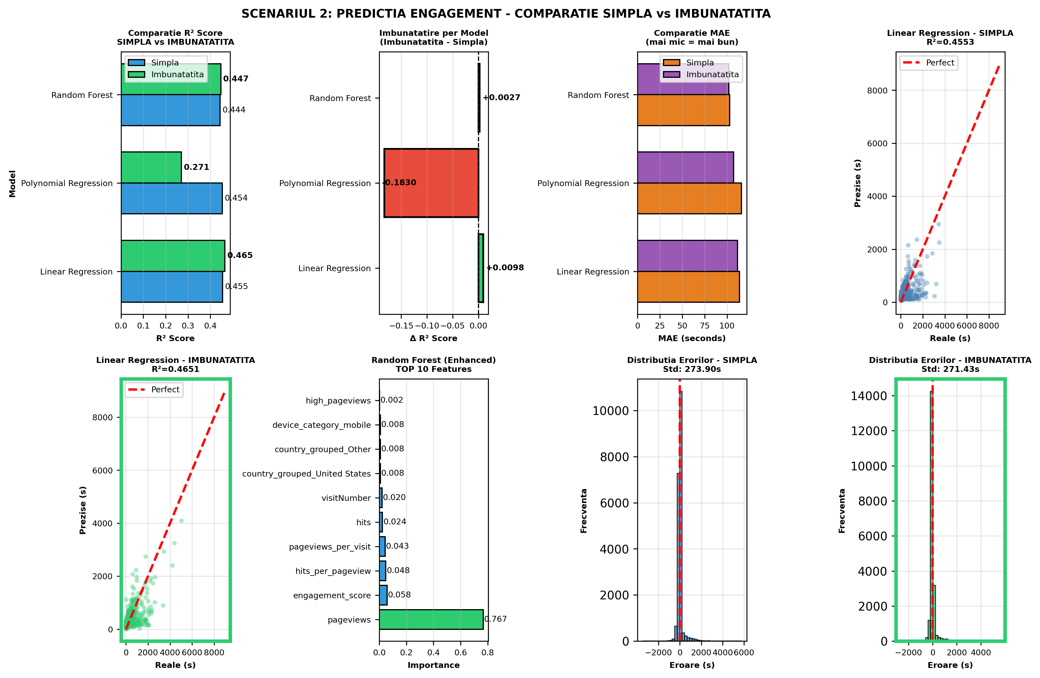

Capitol 6. Rezultate model ales și interpretare
Rezultate:
- R² = 0.4651
- MAE = 111 secunde
- RMSE = 271 secunde
Interpretare:
- modelul explică aproximativ 46,5% din variația comportamentului utilizatorilor;
- eroarea medie este de aproximativ 1,8 minute;
- performanța este adecvată pentru scenarii de web analytics.
Factorii cei mai importanți identificați:
- pageviews;
- engagement_score;
- hits;
- returning visitors.

Capitol 7. Valoare de business
Beneficii:
- optimizarea conținutului;
- îmbunătățirea experienței utilizatorilor;
- optimizarea bugetelor de marketing;
- identificarea segmentelor cu engagement ridicat;
- suport pentru luarea deciziilor.
Modelul poate contribui la creșterea ratei de conversie și la îmbunătățirea performanței campaniilor digitale.

Capitol 8. Implementare tehnică
Python – dezvoltarea, antrenarea modelelor, comparația rezultatelor si selectia modelului cel mai performant.
MLflow – managementul experimentelor și versiunilor pe modelul ales.
Jupyter Notebook – analiză și demonstrație pe modelul ales.
Docker – portabilitate și reproducibilitate pe modelul ales.
Modelul poate fi integrat în aplicații web și dashboard-uri de analiză.

Capitol 9. Competențe demonstrate
Competențe tehnice:
- Python pentru Machine Learning;
- Scikit-Learn;
- Matplotlib;
- prelucrare date;
- feature engineering;
- evaluarea performanței modelelor.
Competențe de inginerie AI:
- proiectarea unui flux ML complet;
- compararea modelelor;
- validarea rezultatelor;
- pregătirea pentru implementare în producție.

Capitol 10. Concluzii
Proiectul demonstrează aplicarea unui proces complet de dezvoltare Machine Learning, de la colectarea și prelucrarea datelor până la evaluarea și pregătirea modelului pentru utilizare în producție.
Rezultatele obținute confirmă fezabilitatea utilizării tehnicilor de Machine Learning pentru analiza și predicția comportamentului utilizatorilor în mediul web. Modelul ales oferă rezultate stabile și poate constitui baza pentru dezvoltări ulterioare și implementare în producție.

